教学目标
1．使学生掌握分数四则混合运算的运算顺序,并能正确计算分数四则混合式题．
2．提高学生的逻辑推理能力和计算能力．
3．培养学生认真计算、检验的良好学习习惯．
教学重点
掌握分数四则混合运算的运算顺序．
教学难点
培养学生良好的计算、检验的学习习惯,提高计算的正确率．
教学过程
一、复习引新
（一）口算
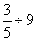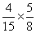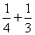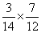
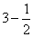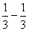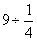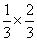
（二）说出下列各题的运算顺序．
169－72×2 35－〔2.34×（7.2－5）〕
1．教师提问：整数四则混合运算的顺序是什么？
（1）一个算式里，如果只含有同一级运算，按照从左往右的顺序进行计算．
（2）一个算式里，如果含有两级运算，要先算第二级运算，再算第一级运算．
（3）一个算式里，如果有括号，要先算小括号里面的，再算中括号里面的．
2．教师谈话引入：分数四则混合运算的顺序是怎样的呢？今天我们一起学习分数四则混合运算．
板书课题：分数四则混合运算．
二、讲授新课
（一）教学例1
例1．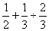 (课件演示：分数混合运算例1)
1．教师提问：这个算式里含有几级运算？应该先算什么？再算什么？
2．学生尝试解答．
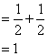
3．集体订正．
（二）教学例2
例2．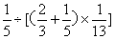 （课件演示：分数混合运算例2）
1．请学生分组说一说这道题的运算顺序．
计算时，要先算小括号里面的，再算中括号里面的最后算括号外边的．
2．学生独立解答
＝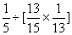
＝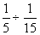
＝3
（三）先说出运算顺序，再计算．
1．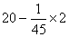
2．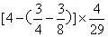
（四）总结归纳
分数四则混合运算的顺序与整数四则混合运算的顺序相同，我们可能觉得不难，但却很容易算错，所以我们要养成好的计算习惯：要审清运算符号，确定好运算顺序，不丢数、不抄错数，认真计算每一步．
三、巩固练习
（一）先说出运算顺序，再计算．
1．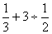
2．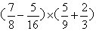
3．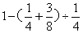
（二）按照下图指出的顺序进行计算，然后列出综合算式（课件演示：分数混合运算1）
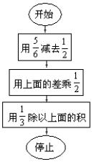
（三）判断．（课件演示：分数混合运算2）
1．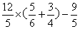
＝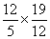
＝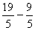
＝2
2．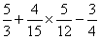
＝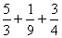
＝
四、课堂小结
分数四则混合运算的运算顺序是什么？进行分数四则混合运算时应注意什么？
五、课后作业
1． 2．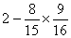
3．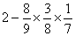 4．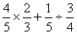
六、板书设计
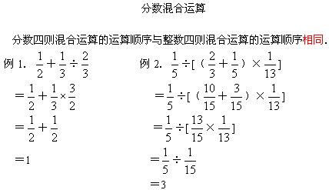

教案点评：
该教学设计目的明确，重点突出，练习层次清楚，有坡度，启发学生选择合理的解题方法，在计算中培养了学生的思维品质，使思维的敏捷性、灵活性、创造性得到进一步发展。
探究活动
巧连四个“ ”
活动目的
1．巩固学生对四则运算顺序的理解．
2．培养学生的口算能力．
活动题目
在四个“ ”中间加上＋、－、×、÷、（ ）等符号，使之组成分别等于0、1、2、3、4五个等式．
1．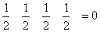
2．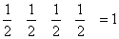
3．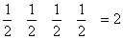
4．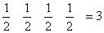
5．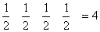
活动过程
1．以小组为单位进行填写．
2．小组汇报答案．答案正确且方法多的小组为优胜组．
参考答案
1．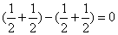
2．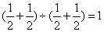
3．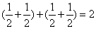
4．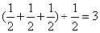
5．